RPG de mesa

Contextualização

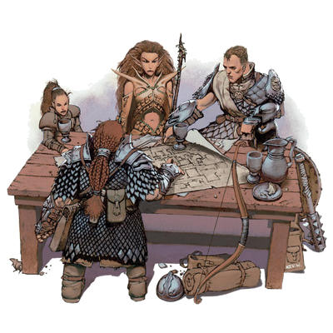Hoje em dia é muito comum ouvir falar sobre RPGs digitais, jogos de vídeo game onde você cria um personagem da forma que você quiser e joga com eles em um mundo digital enorme, onde você toma decisões e faz escolhas que podem interferir em todo o enredo. Mas o que deu a base para tudo isso foi o que chamamos de RPG de mesa.

Os RPGs de mesa, de maneira simples e direta é um jogo de imaginação, onde uma pessoa conta uma história enquanto outras pessoas que estão interpretando um personagem interagem com a história. E o tema dessas histórias podem variar de acordo com a imaginação do mestre (que é como chamamos a pessoa que conta os acontecimentos do enredo), elas podem ser com tema medieval, terror, vampiro, futurista, espacial, podem ser nos tempos atuais, passado ou futuro. A imaginação é o limite.

Hoje em dia temos alguns grandes nomes de franquias como dungeons and dragons, call of cthulhu, vampire the masquerade e Tomenta que é o primeiro sistema oficial Brasileiro. Mas o que são sistemas? Em um jogo de RPG o jogador pode decidir o que ele vai fazer, por exemplo:

Mestre:

- Agora você se encontra em uma taverna, onde é possível escutar o som do alaúde do bardo local tocando e as pessoas conversando e dançando, você sente o cheiro do pernil que está prestes a ficar no ponto. Ao entrar na taverna o miliciano que faz a guarda daquele estabelecimento olha para você e começa a te encarar.

Jogador:

- Eu vou para a mesa mais próxima que esteja vazia, me sento e chamo a garçonete.

Ou ele poderia falar “Eu vou para cima do guarda e pergunto o porque ele está me olhando”. A decisão do que será feito é ditada pelo jogador e o mestre não tem controle sobre isso, mas algumas decisões precisam de uma rolada de dados. Usando o exemplo acima, vamos supor que o jogador escolhe atacar o guarda, ele tem liberdade total para fazer isso, mas ele precisa rolar os dados para saber se ele irá conseguir executar isso. Os dados que usamos nesse jogo são esses:

Eles variam entre um dado normal de 6 lados, para dados de 3, 4, 8 e 20 lados, cada um com sua função. E é aí que os sistemas entram, eles são um conjunto de regras que determinam como as coisas acontecem e muitos dos sistemas também apresentam um universo para que o jogador possa se aventurar, mas o mais comum de acontecer é os jogadores fazerem os próprios universos e parametrizam os sistemas que já existem em seu universo para que eles tornem jogáveis.

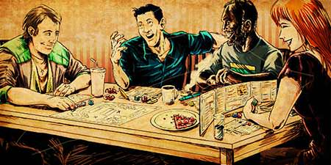De maneira simples isso é o RPG (Role-Playing Game) que em português ficaria algo como “jogo de interpretação de papeis”. Descrevi de maneira mais direta o que é uma partida de RPG, está foto abaixo ilustra bem como acontece uma partida:

Uma mesa com amigos, comida e histórias para contar. É um meio de esquecer um pouco a louca realidade que nos cerca.

A importância do RPG para mim

Eu sempre escrevi muitas histórias, não lembro ao certo quando comecei com isso e graças ao RPG eu posso dar vida as minhas histórias, tirar elas do papel, deixá-las interativas e apresentá-las para as pessoas como uma aventura participativa. Isso possibilitou que eu pudesse desenvolver minha criatividade, minha comunicação e meu pensamento rápido, pois por diversas vezes eu narrei histórias onde os jogadores tomavam rumos complemente diferentes do que eu tinha premeditado, e como a graça do RPG está na liberdade eu não os censurava, eu sempre me adaptava aos novos rumos dos jogadores, além de pensar rápido isso me ensinou a ser adaptável as circunstâncias que me cercam.

Então sempre vou ser grato ao RPG pelas muitas risadas e momentos de tensão que ele me proveu. Porque pode parecer besteira, mas quando você está com seus amigos no final de uma aventura onde todos estão feridos, com a vida baixa, enfrentando o ultimo dragão de olhos brancos do reino de [Forgotten Realms e seu amigo erra o ataque porque tirou um número baixo nos dados, isso faz com que o coração acelere e no final, mesmo que de tudo errado, com certeza boas risadas todos terão dado.](http://thesunderingtales.blogspot.com/2017/12/forgotten-realms-o-que-sao-os-reinos.html)

Objetivo

Apresentar o RPG para o mundo. Uma coisa sobre mim que não falo muito, mas que dou muita importância. Algo que por mais que não comento com todos foi de grande ajuda em meu desenvolvimento pessoal e que ajuda muito com algumas situações do profissional.

Escopo

Utilizar todo o conhecimento adquirido na SPTech até então para criar um site apresentando algo que me represente.